VEDLEGG 2
Godkjenning fra personvernombudet
s. 1
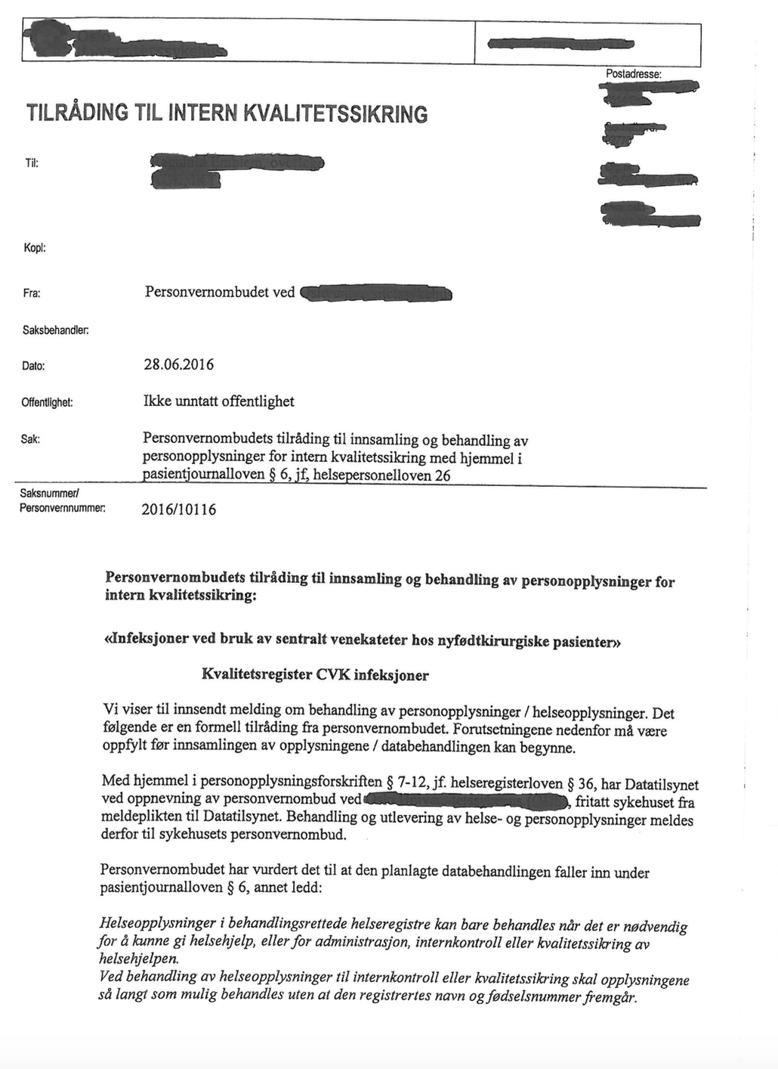

Vedlegg 2
s. 2
